**Cài đặt ban đầu:**

1. Cài đặt nodeJS: <https://nodejs.org/en/download/>
2. Cài đặt MongoDB: <https://www.mongodb.com/download-center/community>
3. Cài đặt MongoDB Compass: <https://www.mongodb.com/download-center/compass?jmp=hero>
4. Khởi động lại máy.

**Các bước thực hiện:**

1. Cấu trúc thư mục:

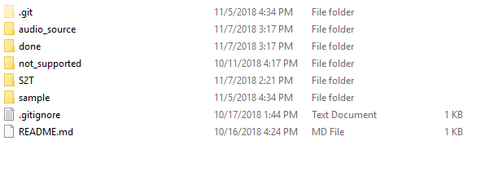

1. mở cmd tại thư mục S2T (truy cập folder S2T, nhập “cmd” vào thanh địa chỉ):

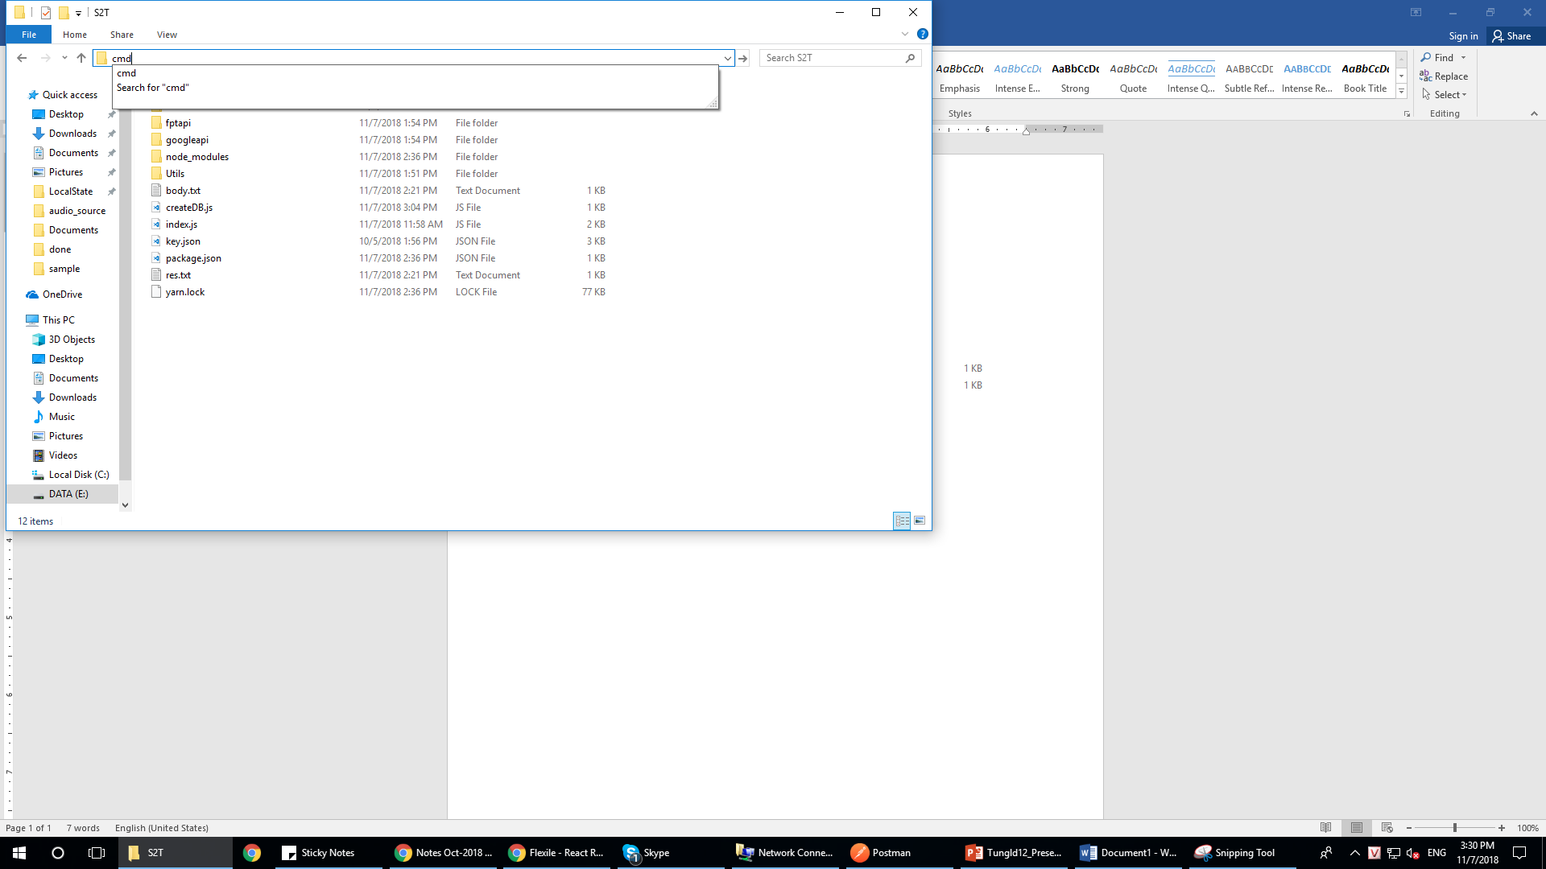

1. Chạy lệnh “npm install”. (Lưu ý: lệnh này có thể không chạy được đối với mạng nội bộ, sau khi chạy thành công sẽ xuất hiện folder S2T/node_modules. Nếu dùng mọi kết nối mạng đều không được có thể liên hệ team code SCC để lấy node_modules)

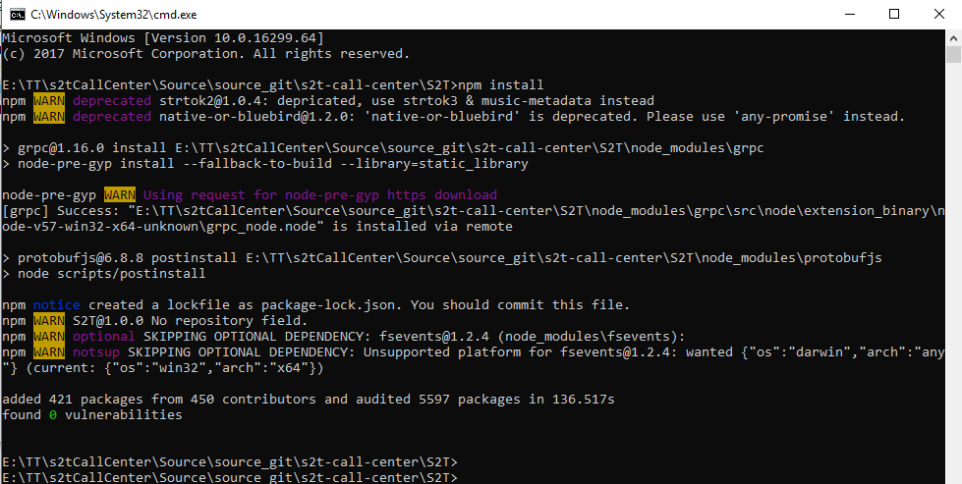

1. Chạy lệnh “npm run db”

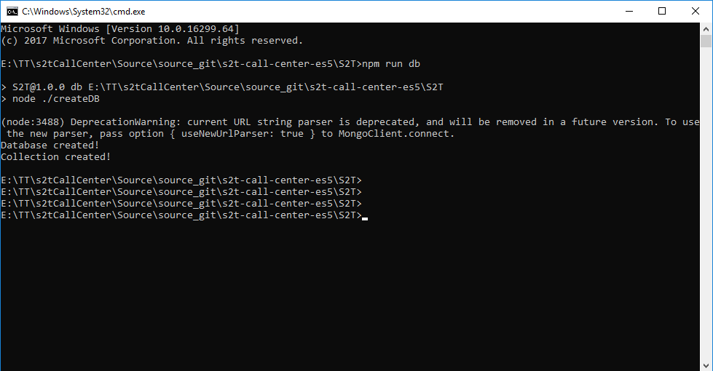

1. Chạy lệnh “npm start”

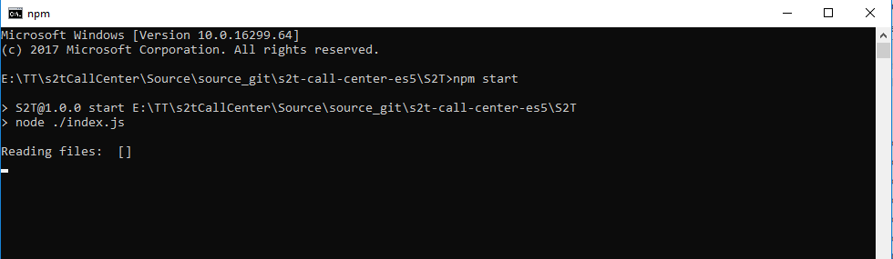

1. copy file âm thanh (đuôi .mp3 hoặc .wav) đưa vào folder audio_source

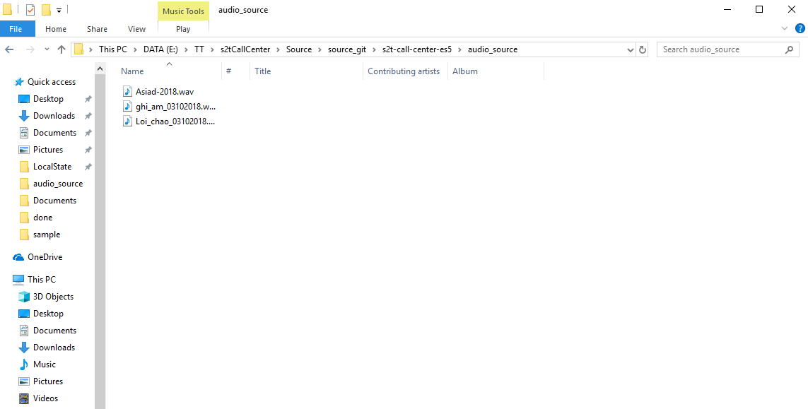

File âm thanh sẽ được dịch chuyển qua thư mục done và đoạn text được dịch bởi openFPT sẽ được lưu vào mongoDB

1. Mở MongoDB Compass, chọn “connect” (để mặc định các trường):

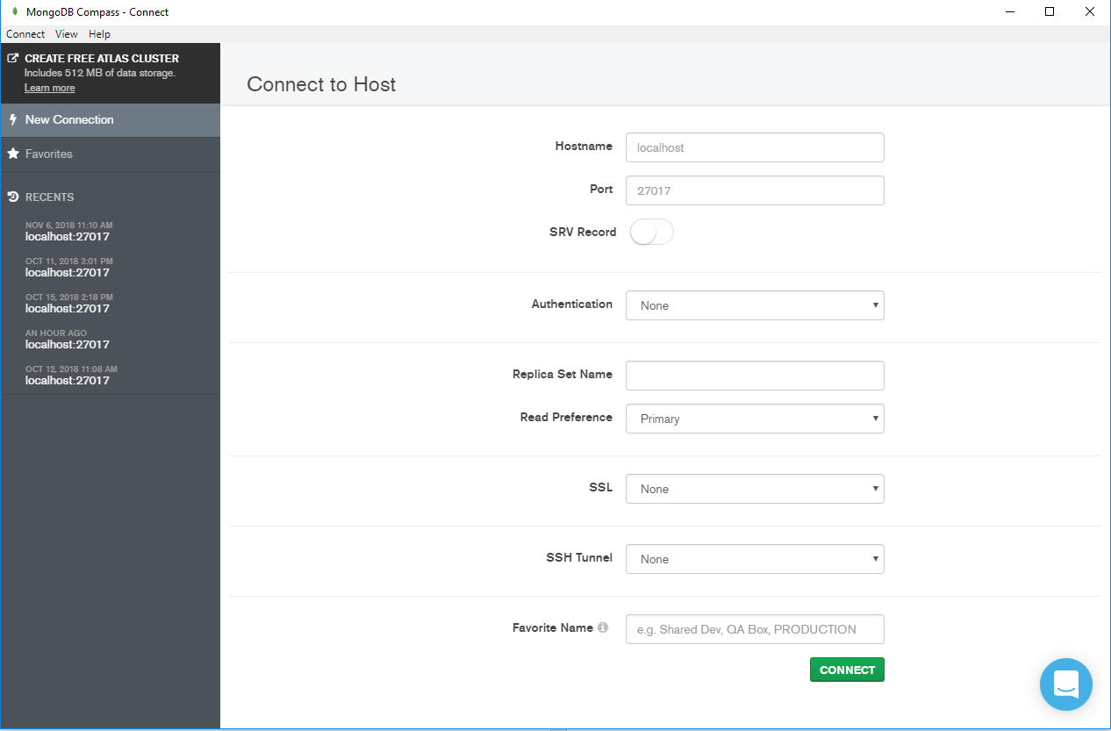

1. Chọn vào mục “S2T”

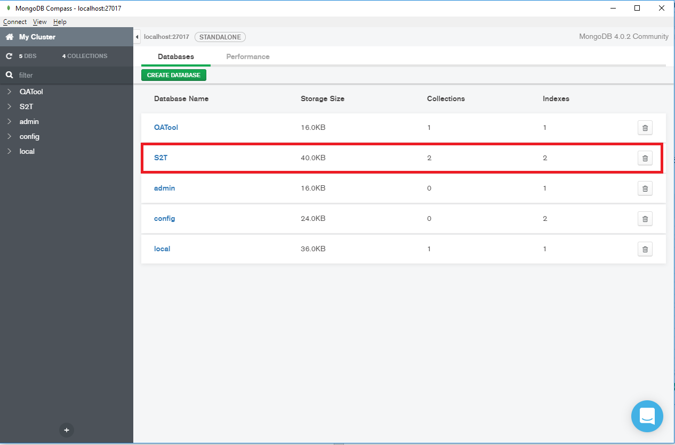

1. Chọn vào “FptS2T”

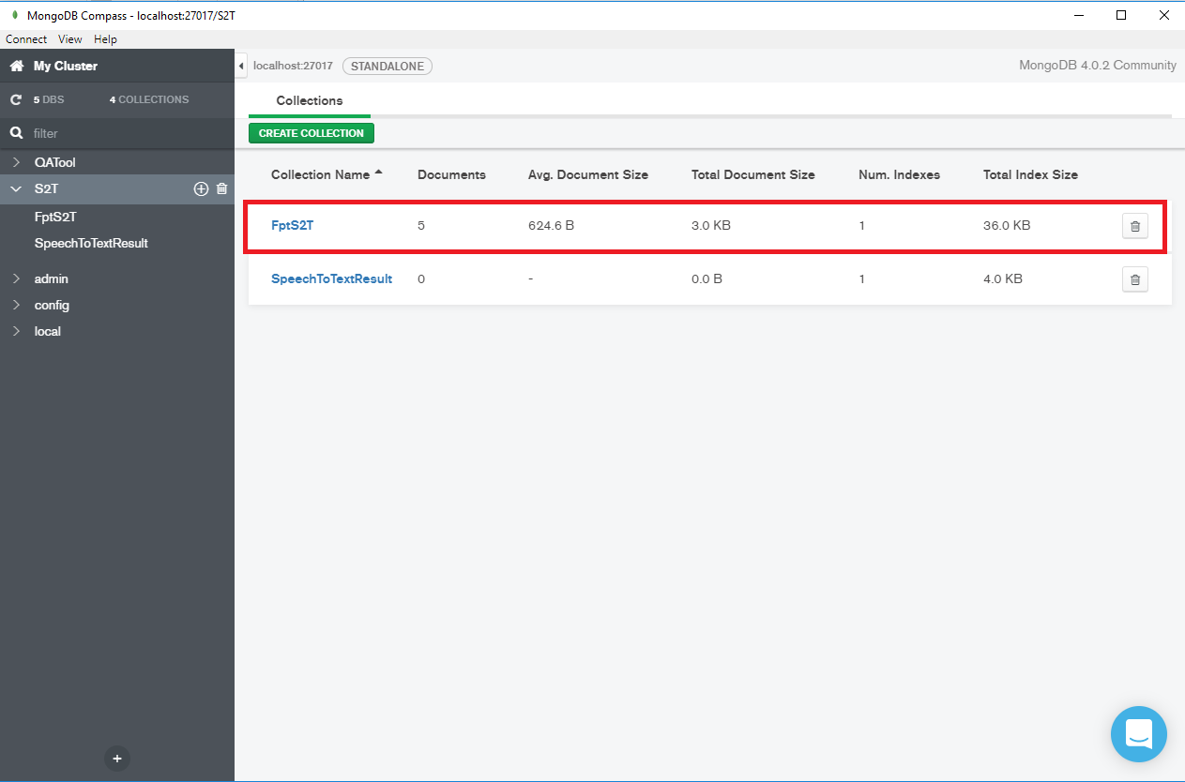

1. Kết quả được hiển thị ở đây. Ta có thể bấm nút Refresh (nút được khoanh đỏ) để cập nhật những file âm thanh mới

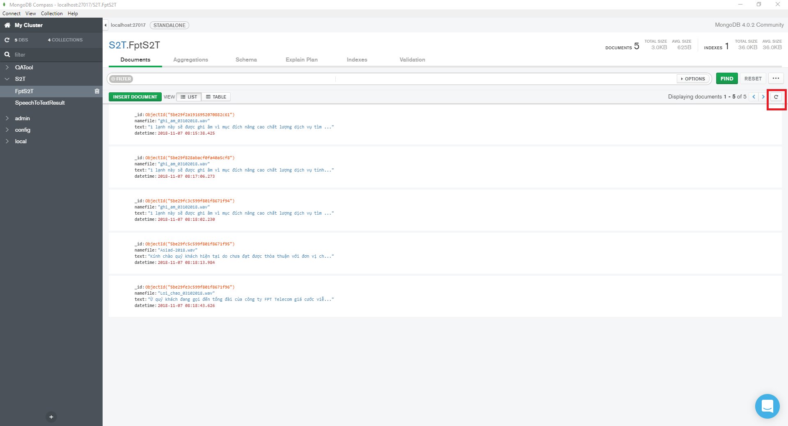

1. Nếu muốn dịch thêm file âm thanh ta chỉ cần thực hiện bước 5 và bấm Refresh ở bước 9.

**Lưu ý: Mạng ở FPT có thể không sử dụng được, có thể chuyển nhiều loại kết nối mạng để sử dụng (Mạng wifi, mạng dây, mạng 4g điện thoại,…)**